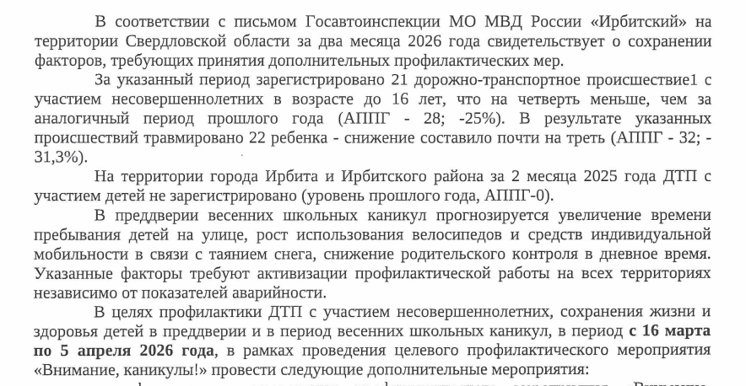
Уважаемые родители, педагоги, обучающиеся!
Приложение
к приказу №65-од от 20.03.2026г
План мероприятий в рамках ПМ «Внимание, каникулы!»
№ | наименование мероприятия | дата проведения | ответственные за выполнение
1 | «Минутки безопасности»-инструктажи с детьми | ежедневно | учителя-предметники
2 | Размещение памяток по ППД  в родительских уголках и на  информационных стендах. | один раз в месяц | заместитель директора по ВР
3 | Проверка маршрута «ДОМ-ШКОЛА-ДОМ» | один раз в четверть | воспитанники отряда ЮИД
4 | Акция «Родительский патруль» | 10.04.26 | руководитель отряда ЮИД,  актив родителей
5 | Акция «Шагающий автобус» | 08.04.26 | руководитель отряда ЮИД,  актив родителей
6 | Просмотр тематических мультфильмов | 6-10.04.26 | руководитель отряда ЮИД
7 | Полезные перемены (настольные игры по ПДД) | 6-30.04.26 | руководитель отряда ЮИД, активисты отряда
8 | Практическое занятие на учебно-тренировочном перекрестке | 6-30.04.26 | руководитель отряда ЮИД, учитель ОБЗР
9 | Выступление агитбригады «Правила езды на велосипеде и самокате» | 06-10.04.26 | руководитель отряда ЮИД, активисты отряда

